南京信息工程大学
2023-2024-1《数字电子技术》期中考试试卷(A卷)
题 目 | 一 | 二 | 三 | 总 分 | 核分人 | 复查人
得分

评卷人 | 得分
 |  | 一、不定项选择题（15小题，每题2分，共30分）
1．函数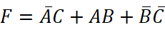，当变量的取值为（ ）时，将出现竞争冒险现象。
A. B=1, C=0 B. B=C=0 C. A=1，C=0 D. A=0，B=0
2．图1为双四选一数据选择器构成的组合逻辑电路，输入变量为 A、B、C，输出逻辑函数为 F₁ 、F₂，其功能为（ ）。
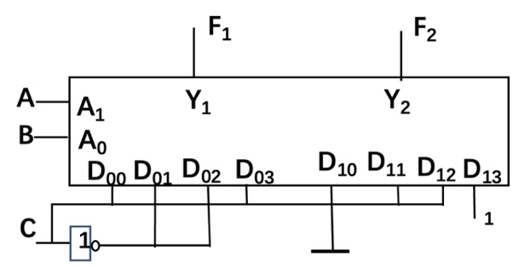
图1
A. F₁ =∑m(1,2,4,7)，F₂=∑m(3，5，6，7)，全加器
B. F₁ =∑m(1,2,4,7)，F₂=∑m（1，3，6，7），全减器
C. F₁ =∑m(1,2,4,7)，F₂=∑m(4，5，6，7)，全加器
D. F₁ =∑m(1,2,3,7)，F₂=∑m（3，5，6，7），全减器
3．各种类型触发器中，存在空翻现象的是（ ）。
A. 基本RS触发器 B. 同步JK触发器
C. 主从JK触发器 D. 边沿JK触发器
4．下面几种逻辑门中，可以用作双向开关的是（ ）。
A. TTL与非门 B. TTL三态门 C. OC门 D. TTL或非门
5．若一个译码器有129个译码输出端，则译码输入端有（ ）个。
A. 6 B. 7 C. 8 D. 9

6．用四选一数据选择器实现函数“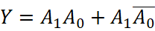”，应使（ ）。
A. D₀=D₁=0，D₂=D₃=1 B. D₀=D₁=1，D₂=D₃=0
C. D₀=D₂=0，D₁=D₃=1 D. D₀=D₂=1，D₁=D₃=0
7．为实现将JK触发器转换为D触发器，应使（ ）。
A. J=D，K=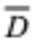 B. J=1，K=D C. J=K=D D. J=K=1
8．常用的BCD码有（ ）。
A. 奇偶校验码 B. 格雷码 C. 8421码 D. 余三码
9．TTL电路在正逻辑系统中，以下各种输入中（ ）相当于输入逻辑“1”。
A. 悬空 B. 通过电阻2.7kΩ接电源
C. 通过电阻2.7kΩ接地 D. 通过电阻510Ω接地
10．十进制数 25 用 8421BCD 码表示为（ ）。
A. 10101 B. 00100101 C. 1000101 D. 10101
11．已知两输入逻辑变量 AB 和输出结果 Y 的真值表如表1，则 AB 的逻辑关系为 （ ）。
表 1
A | B | Y
0 | 0 | 0
0 | 1 | 1
1 | 0 | 1
1 | 1 | 0
A. 同或 B. 异或 C. 与非 D. 或非
12．对于 JK 触发器，若 J=K，则可完成（ ）触发器的逻辑功能。
A. RS B. D C. T D.
13．组合逻辑电路消除竞争冒险的方法有（ ）。
A. 修改逻辑设计 B. 在输出端接入滤波电容
C. 后级加缓冲电路 D. 屏蔽输入信号的尖峰干扰
14．存在一次变化问题的是（ ）触发器。
A. D B. JK C. RS 和 JK D.主从型
15．用三线-八线译码器 74LS138 实现原码输出的 8 路数据分配器，应（ ）。
A. 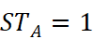，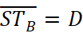，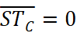 B. 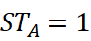，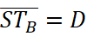，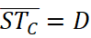
C. ，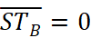，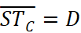 D. 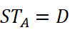，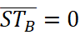，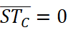

评卷人 | 得分
 |  | 二、填空题（5小题，每题2分，共10分）

1．(51.4)₈=( )₂=( )₁₀=( )₁₆= ( )_{余三码}
2．已知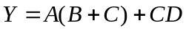，请写出Y的反函数表达式 ,Y的对偶表达式 。
3．优先编码器74LS148中，输入端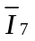～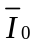中，优先级最高的是，若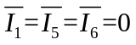，其余输入端为1时，则输出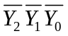为 。
4．逻辑函数，则其最简与非-与非式为 。
5．TTL门电路组成的逻辑电路如图2所示，写出输出表达式 。
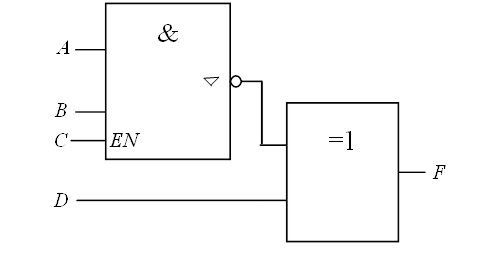
图2

评卷人 | 得分
 |  | 三、解答题（6小题，每题10分，共60分）

1．逻辑函数化简下列各式。
（1）用代数法化简成最简与或式：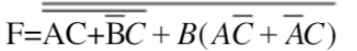
（2）用卡诺图化简具有约束条件的逻辑函数，写出最简与或表达式：。
2．试画出图3所示门电路输出Y₁，Y₂的波形图。
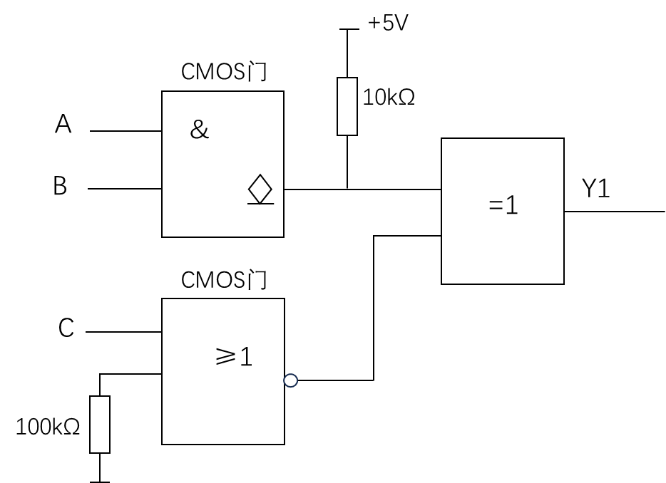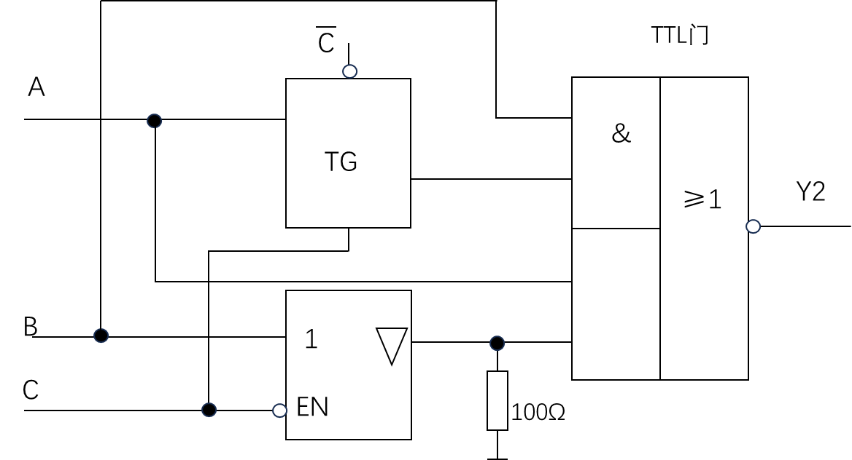
图3
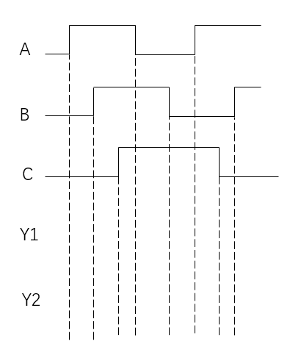

3．用八选一数据选择器设计一个4人表决电路，表决电路逻辑设计要求如下：某董事会有一名董事长，3名董事，当表决某一个提案时，多数人同意，提案通过；如两人同意，其中一人为董事长时，提案也通过，设A为董事长，B、C、D为董事。八选一数据选择器74HC151如图4所示。
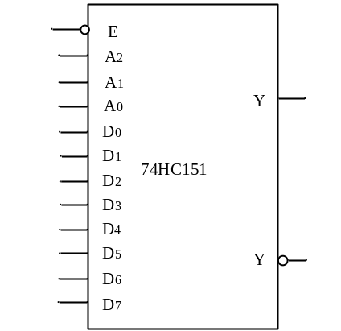
图4
4. 译码器74138、与非门及1位数值比较器组成的电路如图5，其中输入变量分别为A、B和C，输出函数为F_{X=Y}，回答：
- 列出输出函数F_{X=Y}的真值表；
- F_{X=Y}的表达式，并化为最简或与式；
- 描述该电路的逻辑功能。
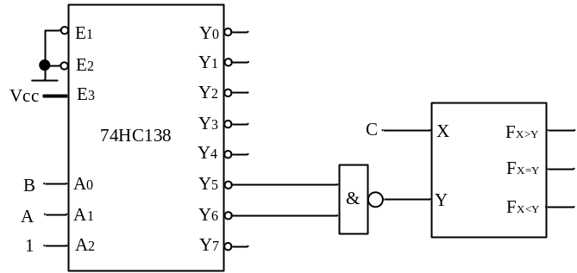
图5

5. TTL边沿触发器组成的电路如图6（a）所示，其输入波形如图6（b）所示，试画出Q₁端的波形。设电路的初始状态均为0，触发器的异步复位信号具有最高级优先权。
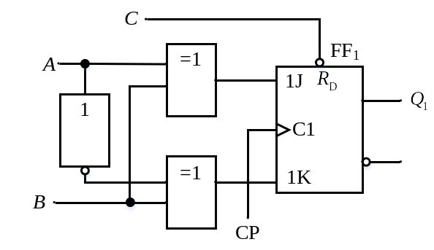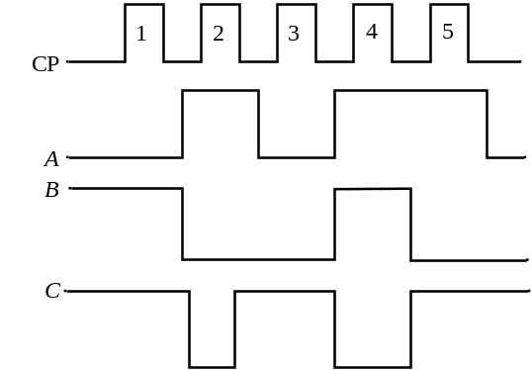
图6(a) 图6(b)

6. 图7是某BCD编码转换电路，其中D、C、B、A四个输入为8421BCD码；74LS283是四位全加器；74HC151是八选一数据选择器；求解下列问题：
（1）写出74HC151的输出Y的表达式；
（2）列出D、C、B、A和H、G、F、E的真值表；
（3）H、G、F、E四个输出为何种BCD编码？

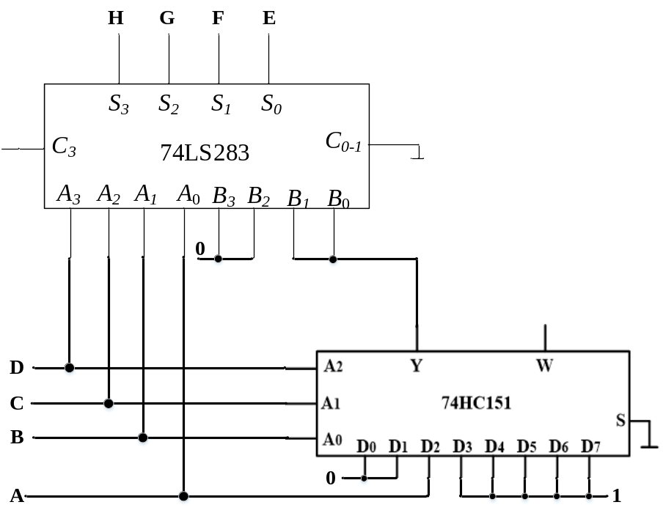
图 7

